ŠAKIŲ RAJONO SAVIVALDYBĖS JAUNIMO KŪRYBOS IR SPORTO CENTRAS
Biudžetinė įstaiga, V. Kudirkos g. 64, LT-71124, tel. (8345) 60187, el. p. jksc@takas.lt Duomenys kaupiami ir saugomi Juridinių asmenų registre, kodas 190824054, PVM mokėtojo kodas LT100006169918

2018 03 15
Šakių rajono bendrojo ugdymo mokyklų 2005 m. gimimo ir jaunesnių moksleivių „DRĄSŪS, STIPRŪS, VIKRŪS“ estafečių varžybų rezultatai
Šakių rajono bendrojo ugdymo mokyklų moksleivių „DRĄSŪS, STIPRŪS, VIKRŪS“ estafečių varžybų rezultatai:
Data: 2018 03 14
Vieta: Šakių Varpo mokykla
Organizatorius: Šakių JKSC
Varžybų dalyviai: Šakių rajono bendrojo ugdymo mokyklų 2005 m. gimimo ir jaunesnių mokinių komandos. Vienos komandos sudėtis – 6 mergaitės, 6 berniukai, 2 atsarginiai (1 mergaitė ir 1 berniukas) ir 1 mokytojas.
Apdovanojimai: komandos, užėmusios prizines vietas apdovanojamos taurėmis, o komandų nariai – medaliais.

Eil. Nr. | Mokykla | Kamuolio varymas apie kliūtis | Šuoliukai per suoliukai | Šuoliukai su kamuoliu | Grindų riedulio „slalomas“ | Futbolo slalomas | Greičio estafetė | Snaiperiai |  | Viso taškų | Užimta vieta
 |  | Laikas Vieta | Laikas Vieta | Laikas Vieta | Laikas Vieta | Laikas Vieta | Laikas Vieta | Laikas Taškai | Vieta
1. | Lekėčių mokykla | 3,25.58 III | 2,10.80 III | 2,04.21 II | 3,02.15 III | 2,39.19 I | 1,07.50 IV | 4,41.40 11 | V | 21 | III
2. | Lukšių Vinco Grybo gimnazija | 3,19.81 II | 2,07.15 II | 2,20.88 III | 2,37.45 II | 3,21.22 IV | 1,01.22 II | 4,33.05 11 | IV | 19 | II
3. | Sintautų pagrindinė mokykla | 3,39.22 IV | 2,19.28 V | 2,29.42 IV | 3,12.72 IV | 2,54.02 III | 1,04.39 III | 4,16.38 12 | II | 25 | IV
4. | Šakių Varpo mokykla | 2,57.38 I | 1,57.72 I | 1,44.77 I | 2,23.78 I | 2,40.03 II | 0,55.33 I | 2,56.60 12 | I | 8 | I
5. | Plokščių mokykla daugiafunkcis centras | 3,56.12 V | 2,16.04 IV | 2,31.08 V | 3,21.31 V | 3,33.08 V | 1,09.09 V | 3,48.57 11 | III | 32 | V
Varžybų vyr. teisėjas: V. Petkūnas

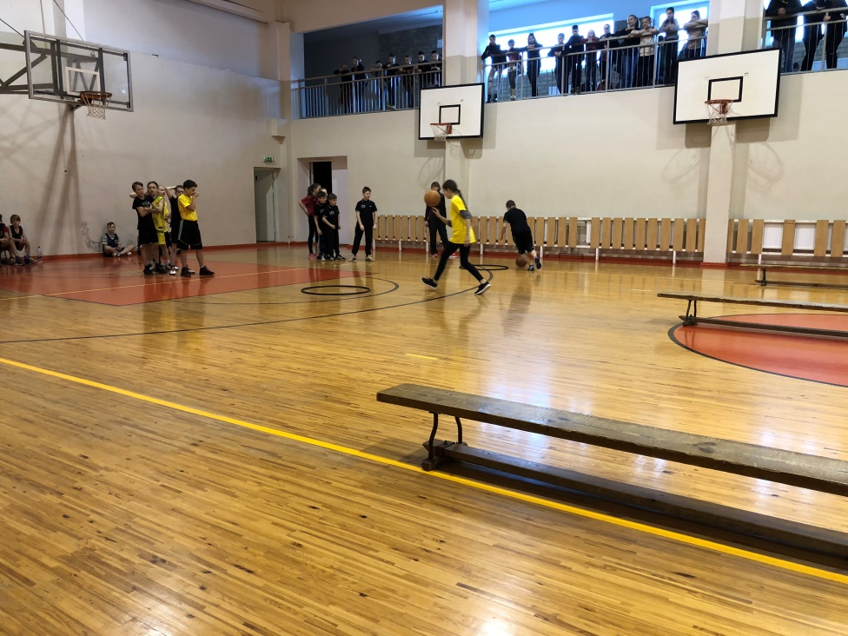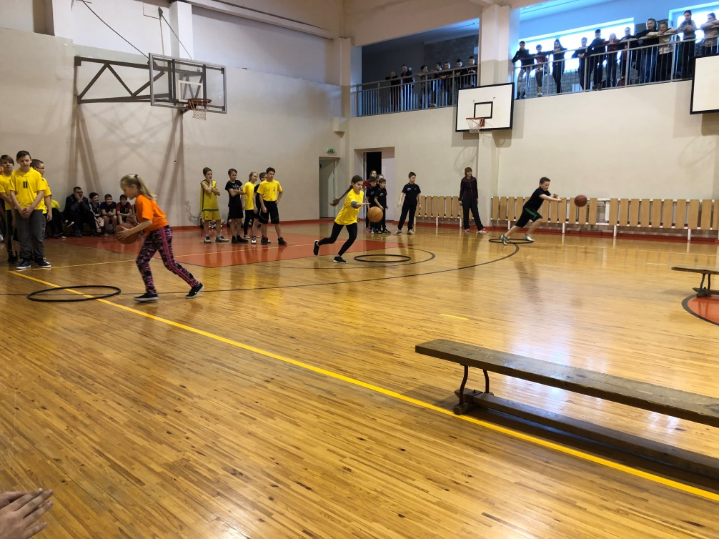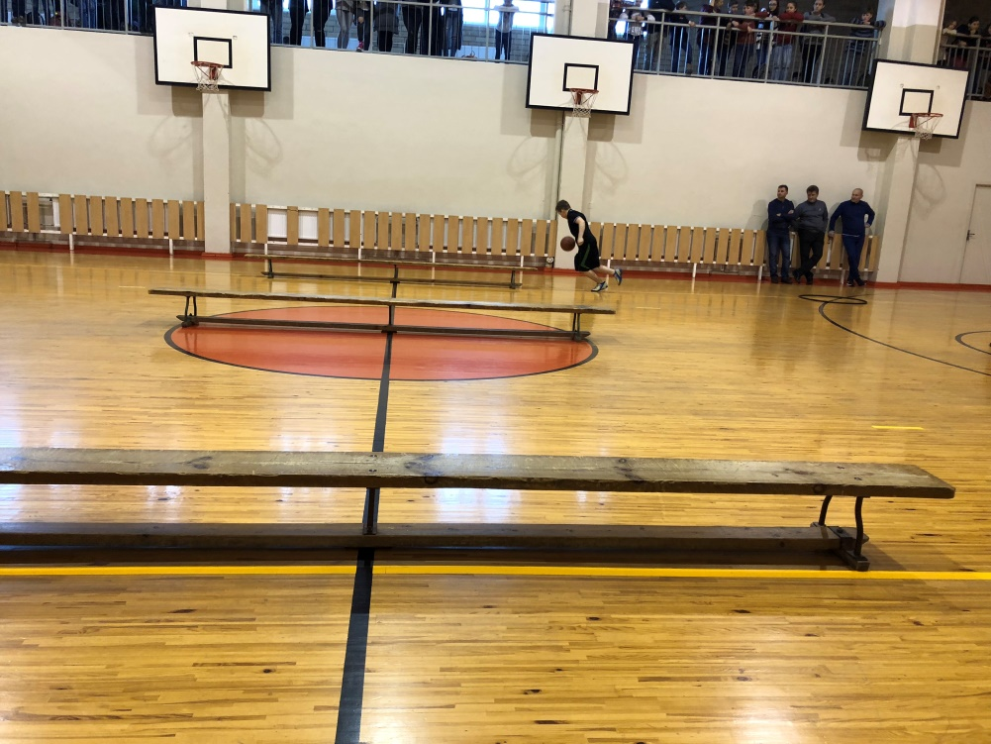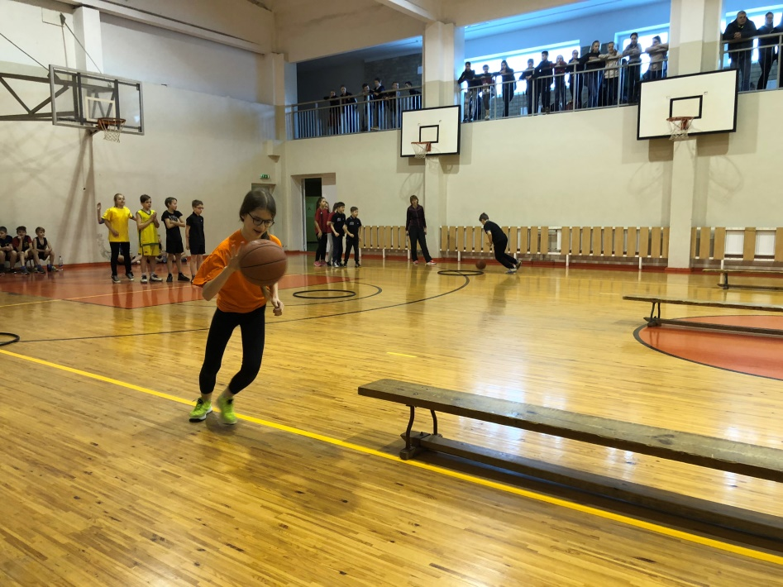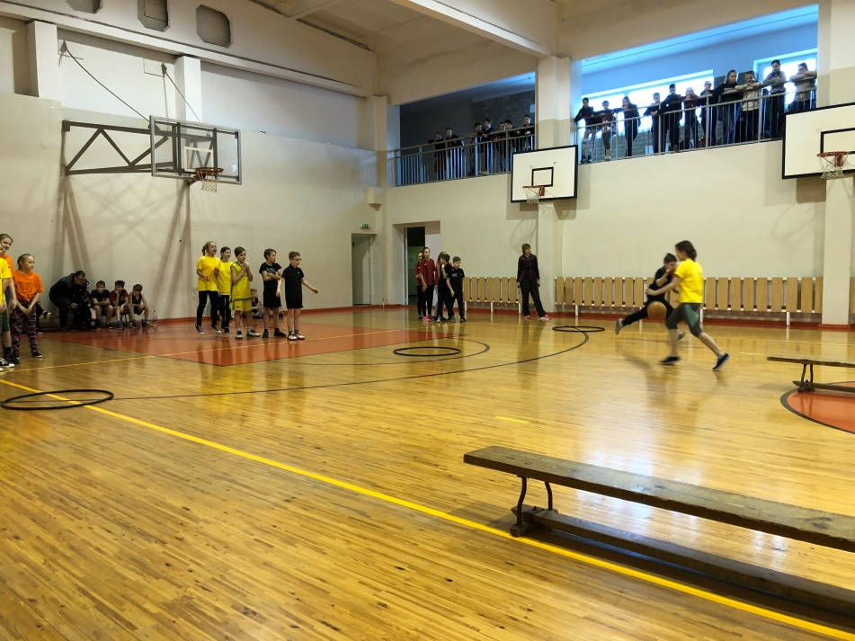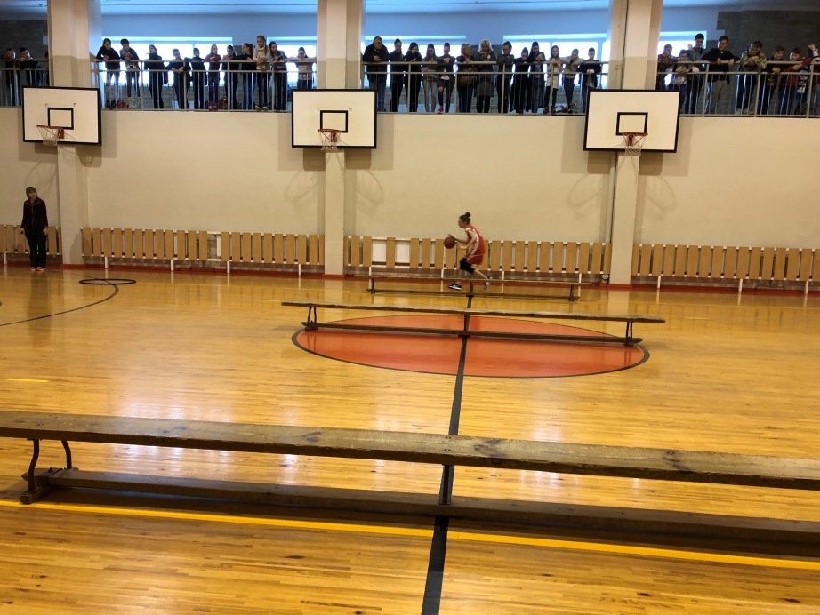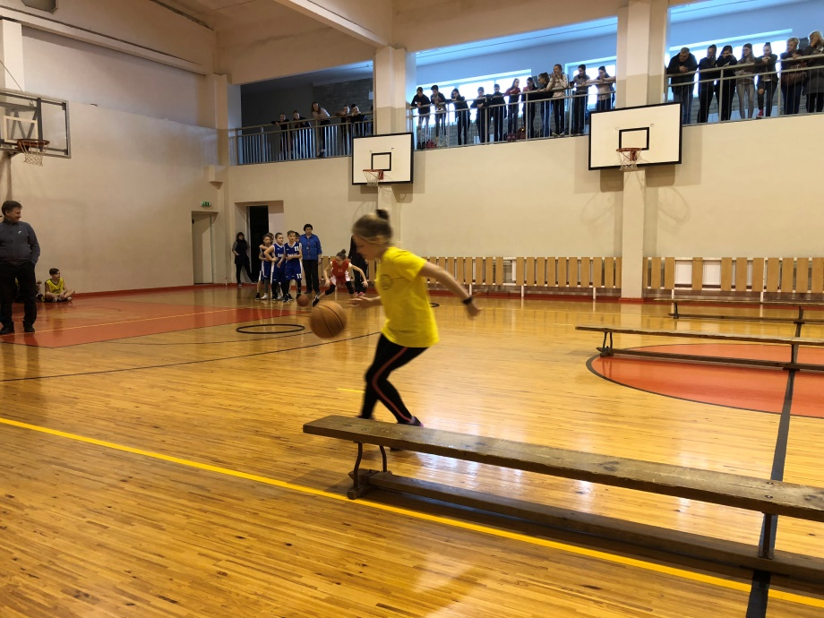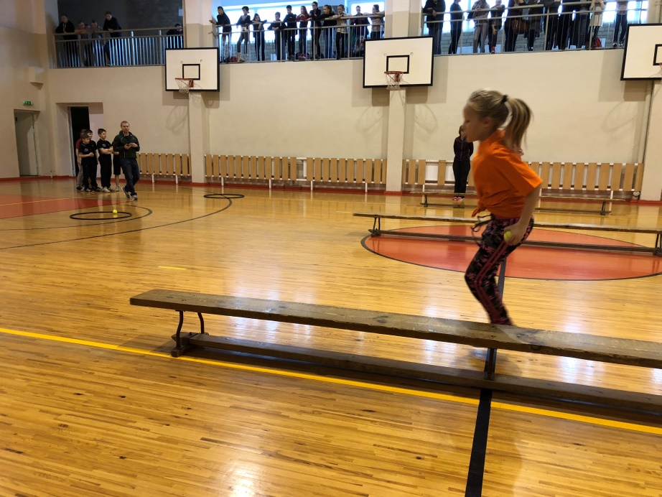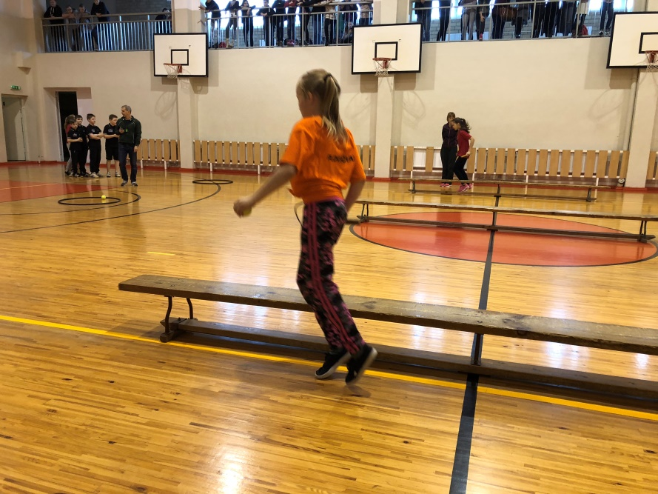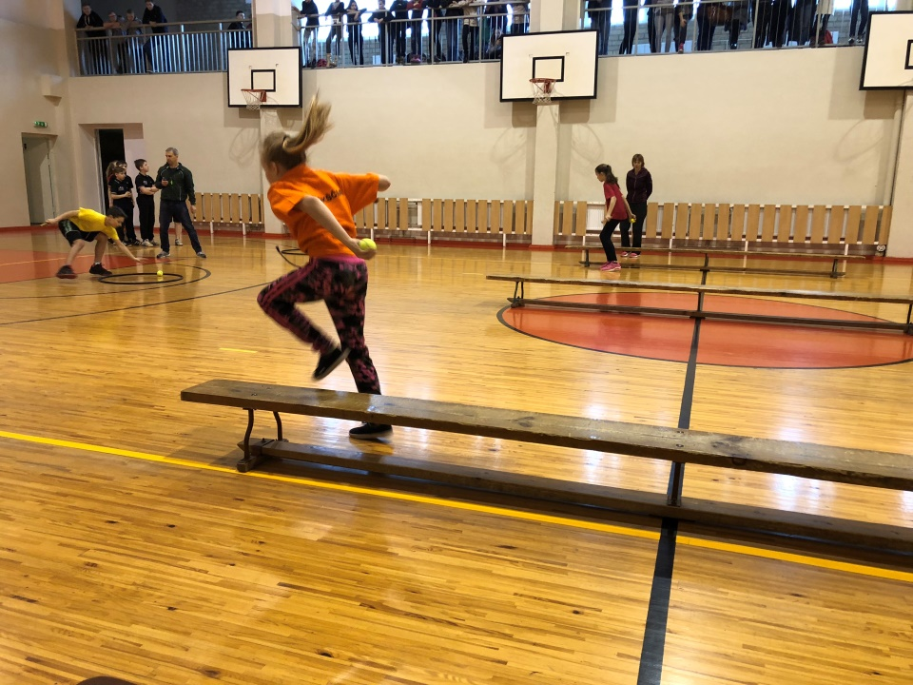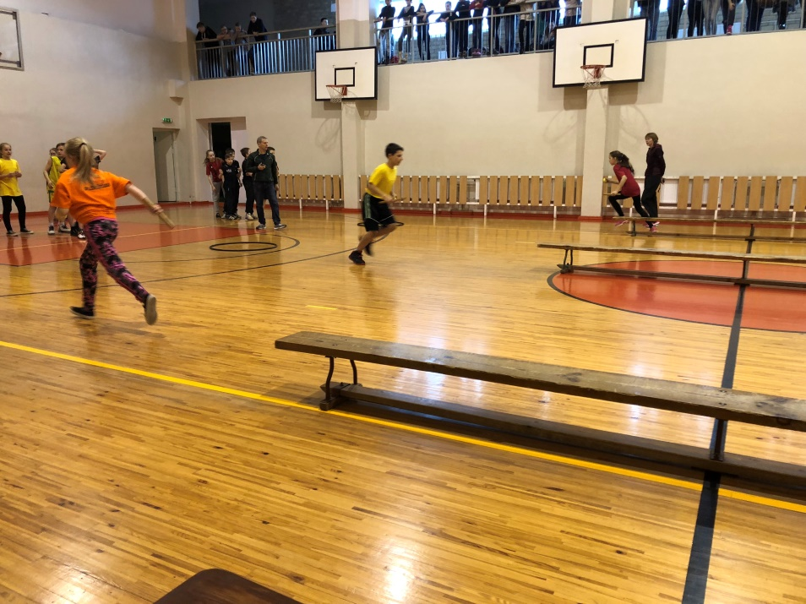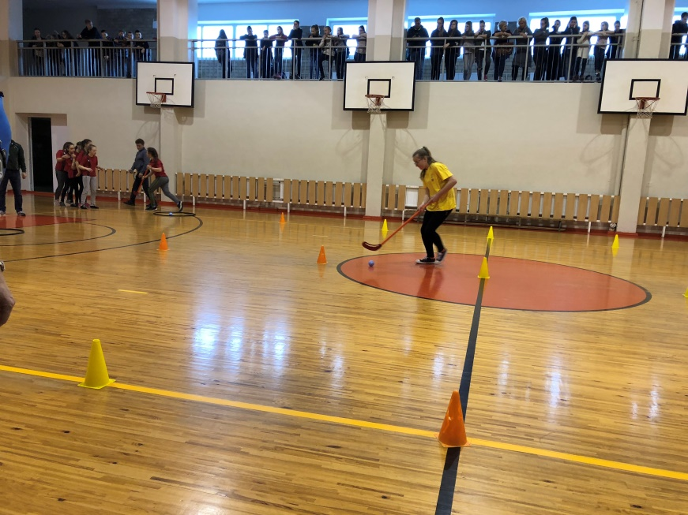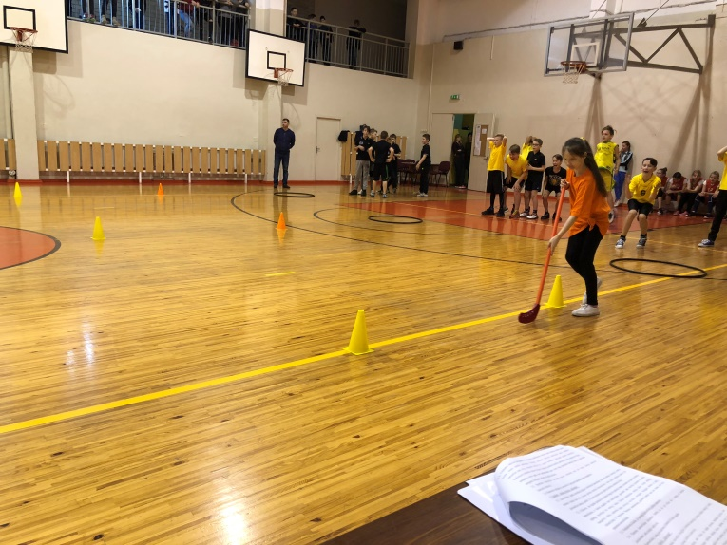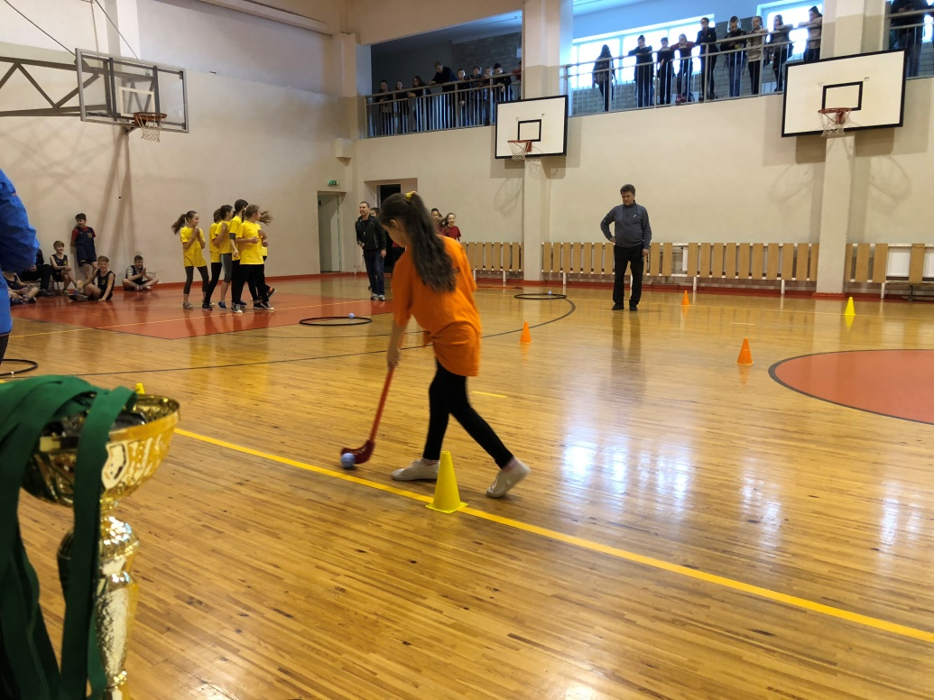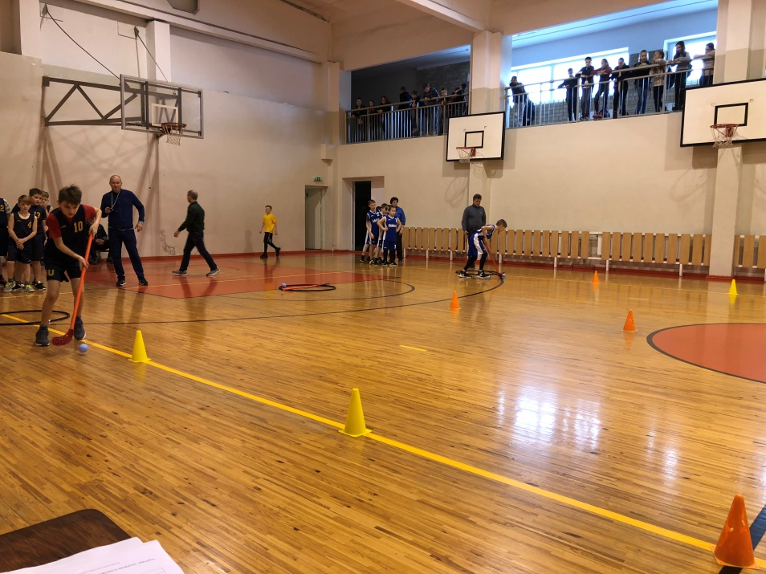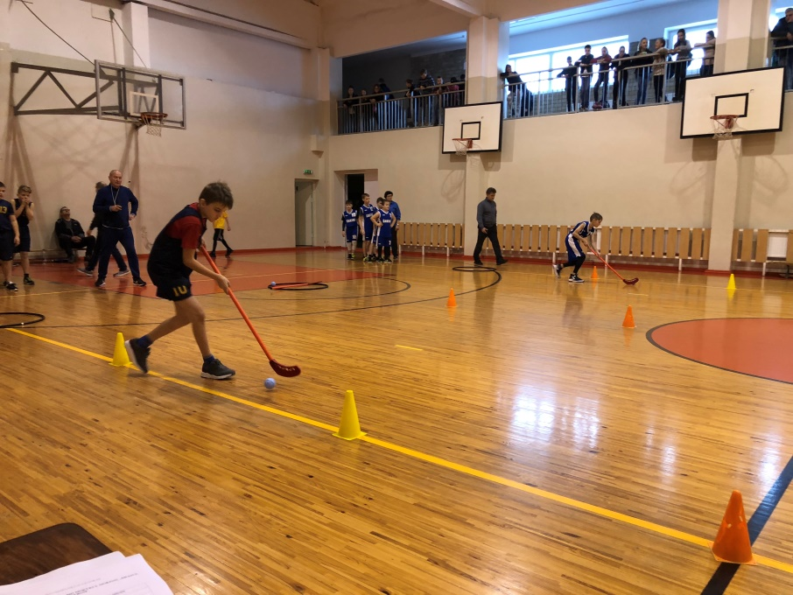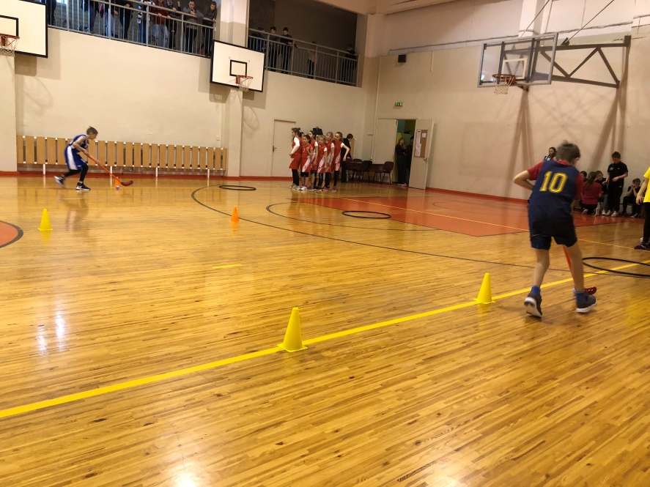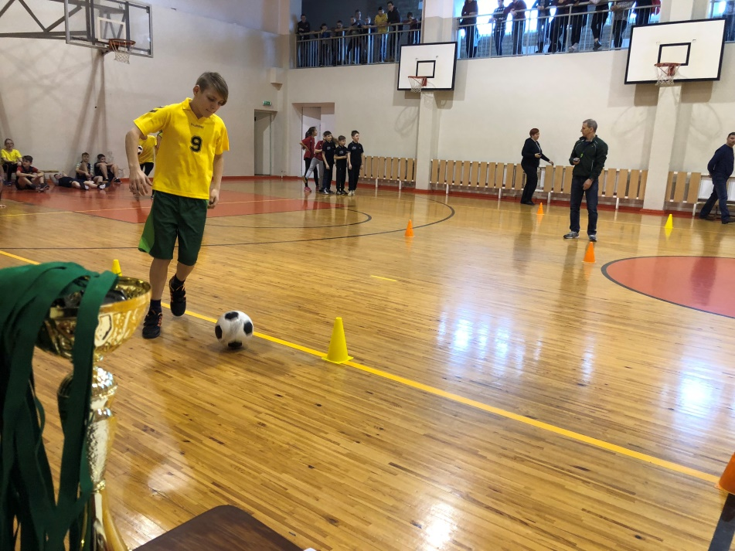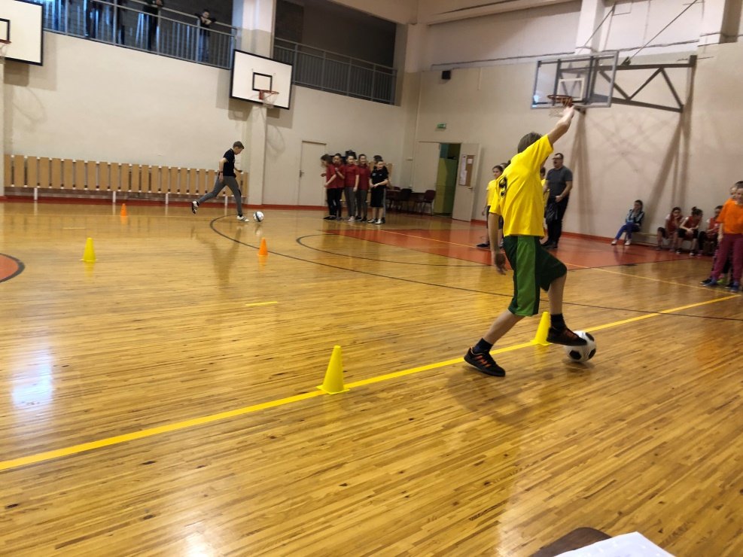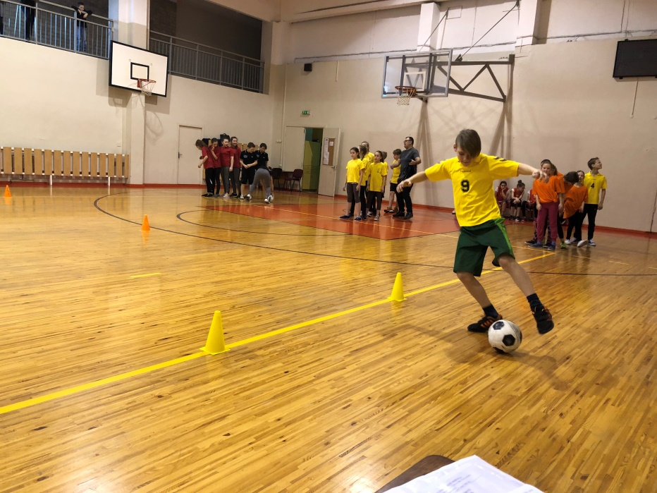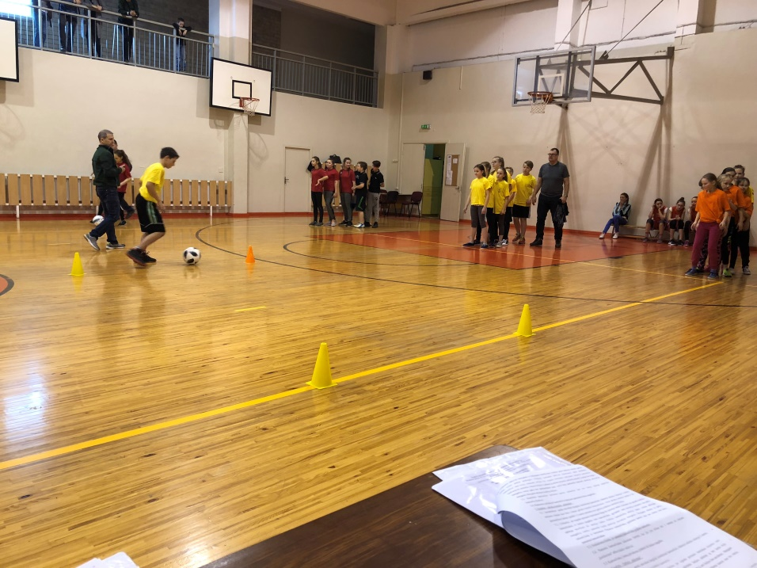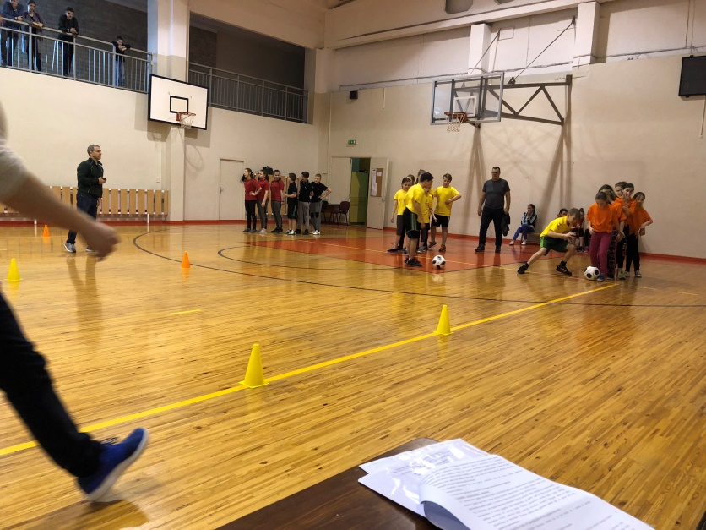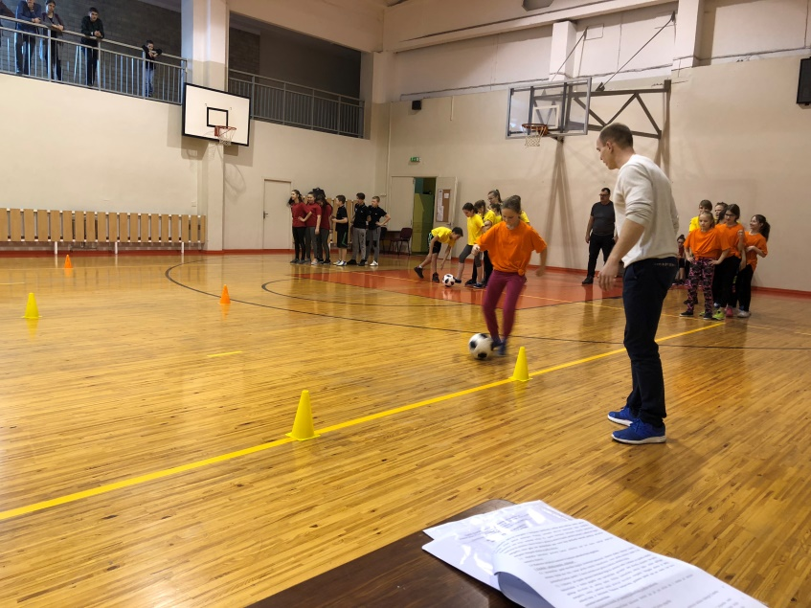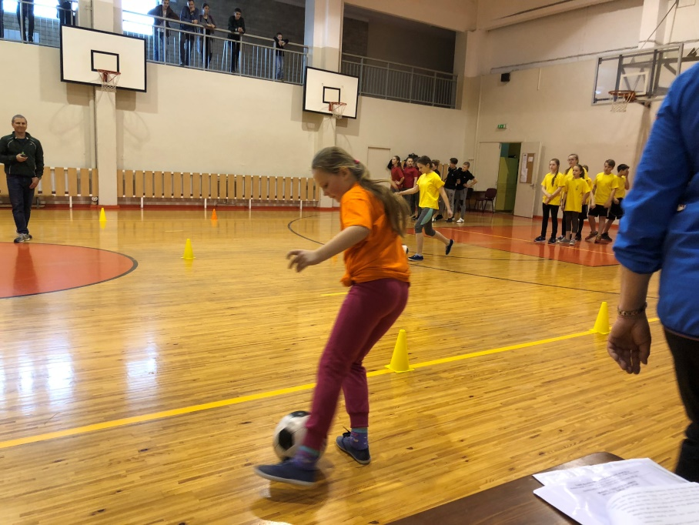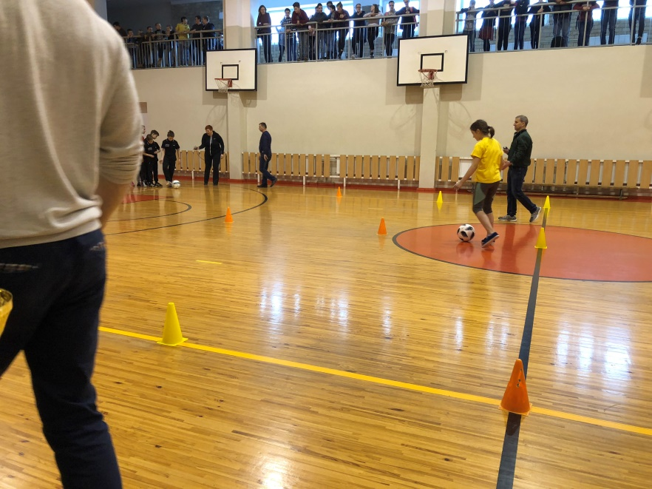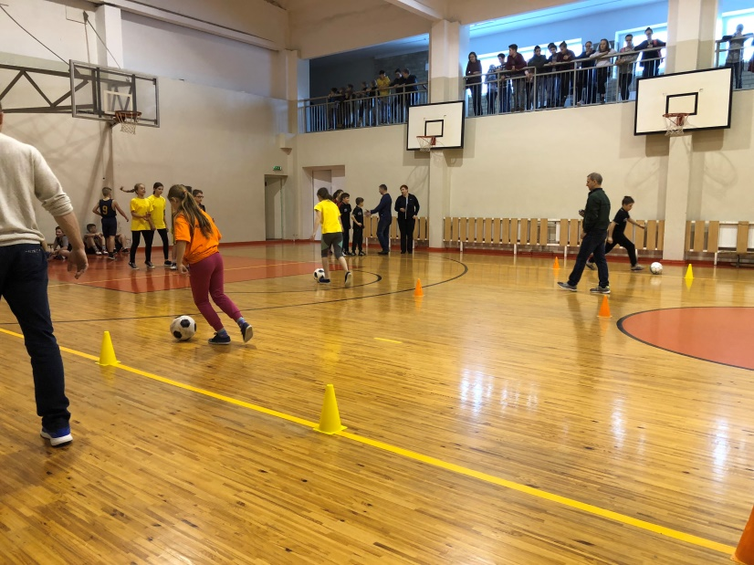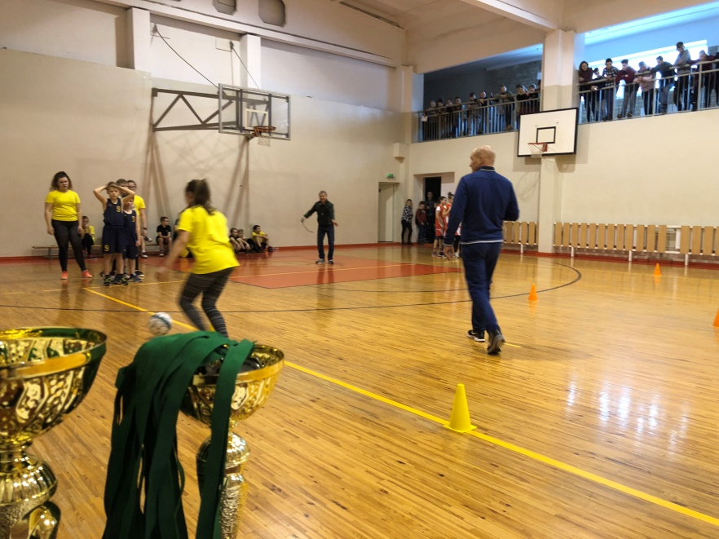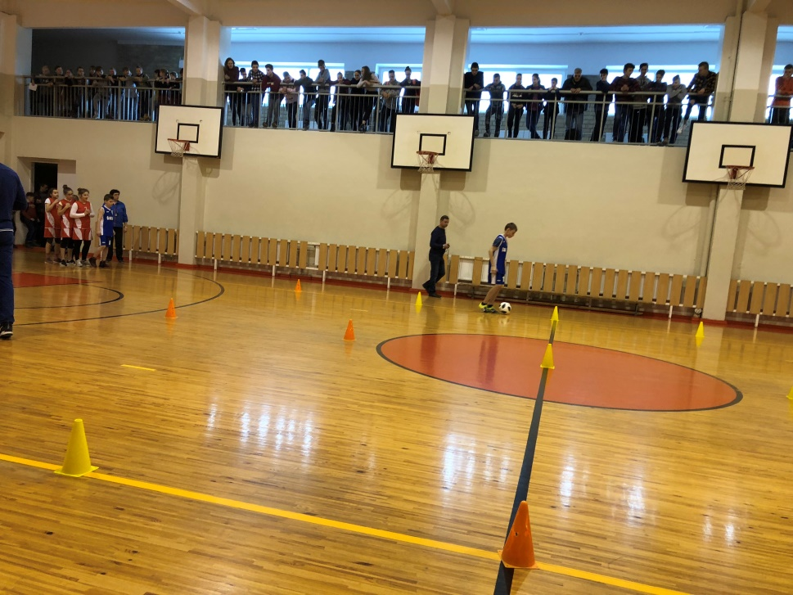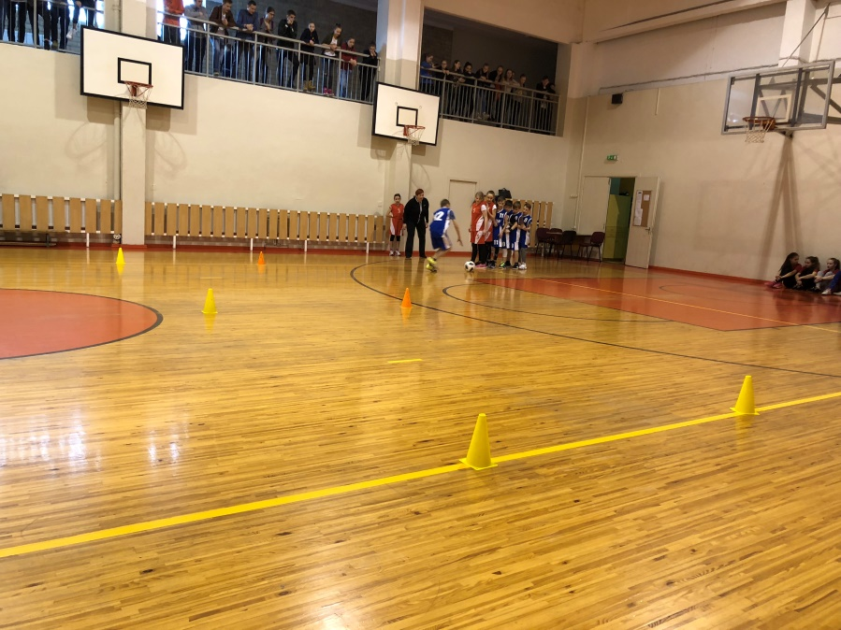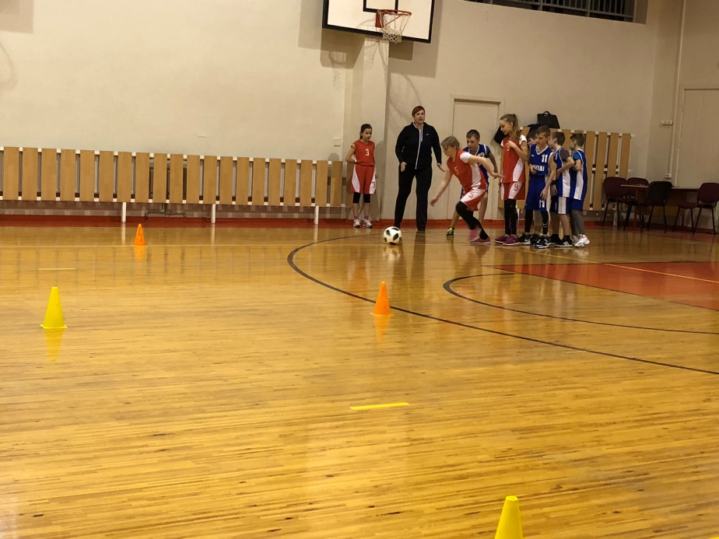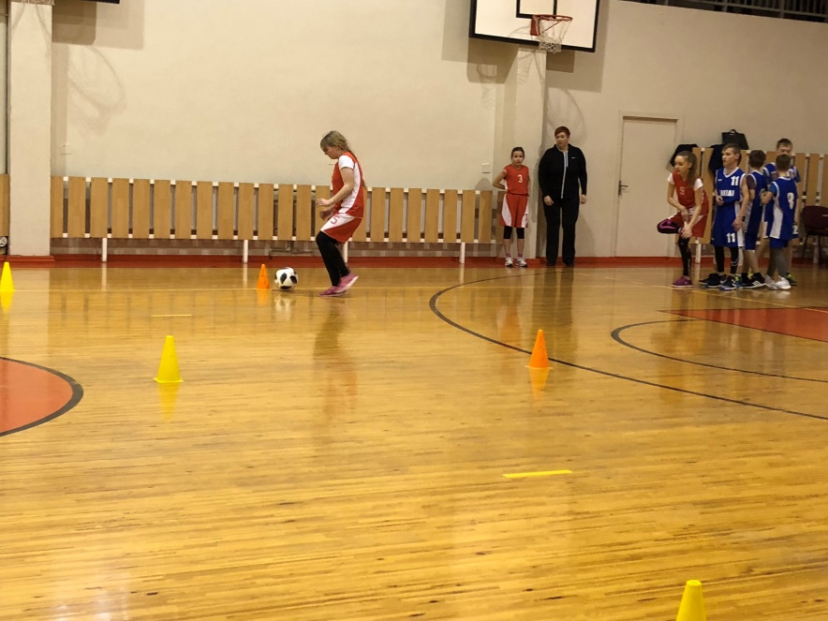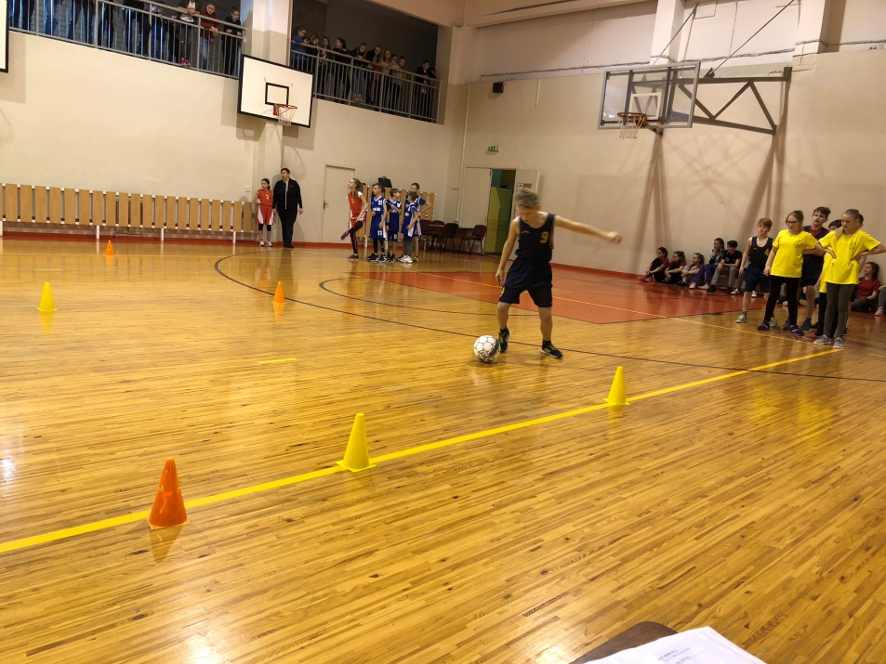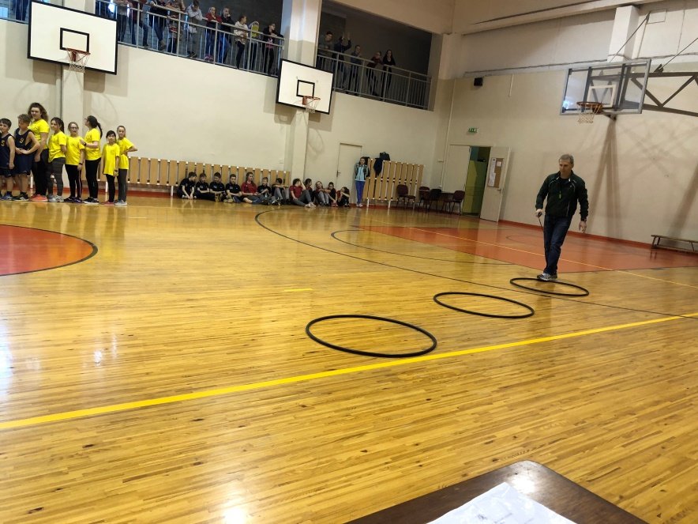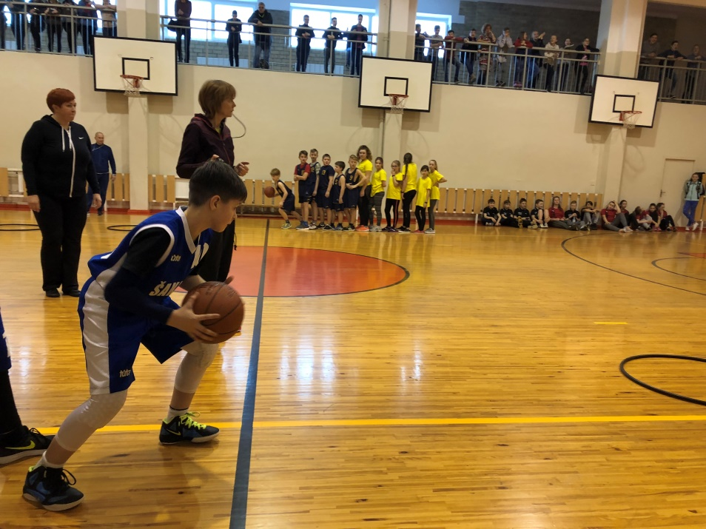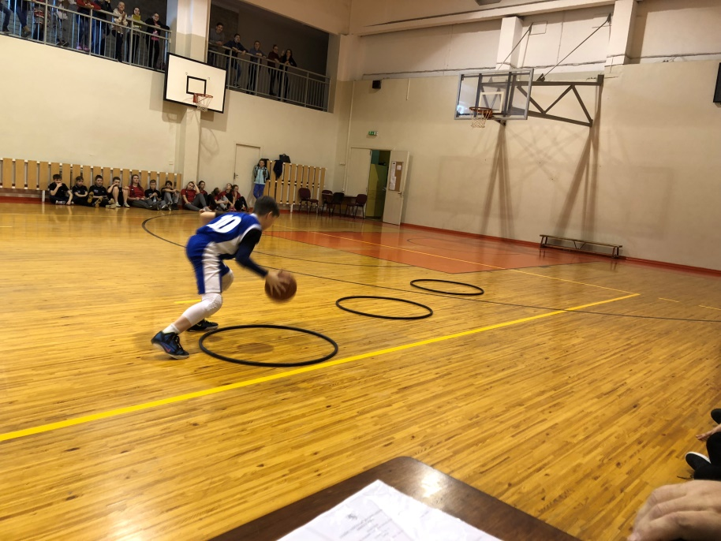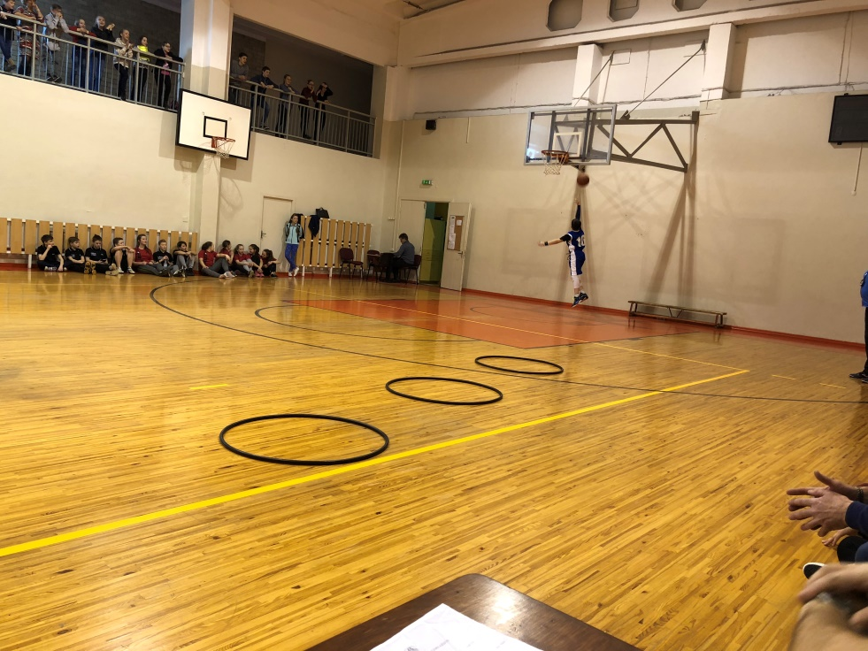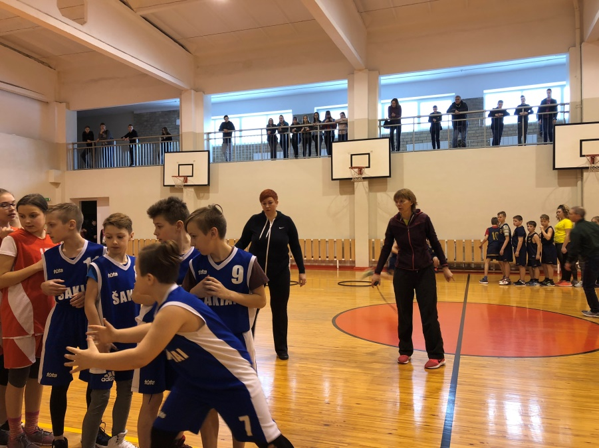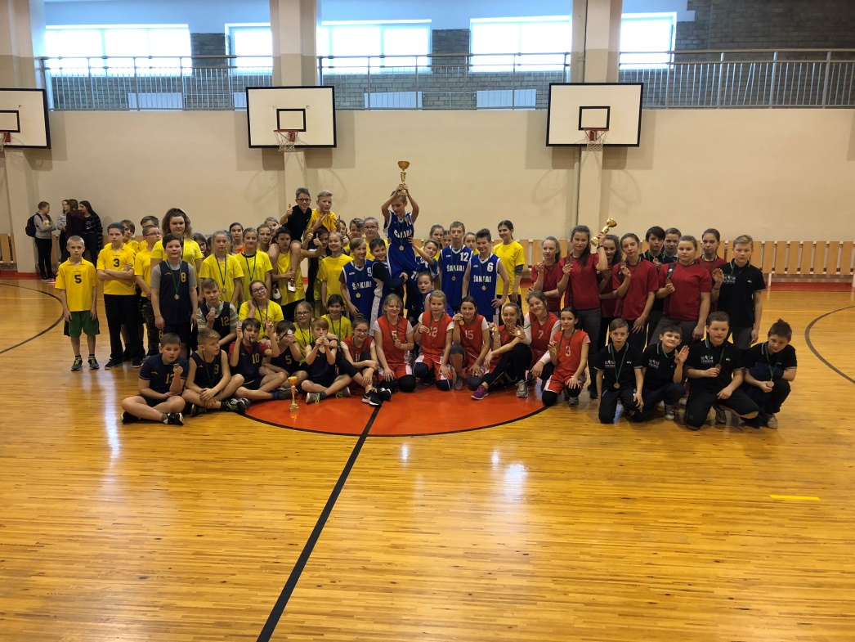

Varžybų vyr. teisėjas: V. Petkūnas

Parengė,
Rima Mozūraitienė
Šakių rajono Jaunimo kūrybos ir sporto centro
direktoriaus pavaduotoja moksleivių sportui

